ГОСТ 2678-94

УДК 692.415.001.4:006.354 Группа Ж19

# МЕЖГОСУДАРСТВЕННЫЙ СТАНДАРТ

# МАТЕРИАЛЫ РУЛОННЫЕ КРОВЕЛЬНЫЕ

# И ГИДРОИЗОЛЯЦИОННЫЕ

# Методы испытаний

# Rolled roofing and waterproof materials.

# Methods of testing

ОКСТУ 5774

ОКС 91.060.20

Дата введения 1996-01-01

**Предисловие**

1 РАЗРАБОТАН институтом ВНИИстройполимер АООТ "Полимерстройматериалы" Российской Федерации

ВНЕСЕН Минстроем России

2 ПРИНЯТ Межгосударственной научно-технической комиссией по стандартизации и техническому нормированию в строительстве (МНТКС) 17 марта 1994 г.

За принятие проголосовали:

|  |  |
| --- | --- |
| Наименование государства | Наименование органа государственного управления строительством |
| Азербайджанская Республика | Госстрой Азербайджанской Республики |
| Республика Армения | Госупрархитектуры Республики Армения |
| Республика Беларусь | Госстрой Республики Беларусь |
| Республика Казахстан | Минстрой Республики Казахстан |
| Кыргызская Республика | Госстрой Кыргызской Республики |
| Республика Молдова | Минархстрой Республики Молдова |
| Российская Федерация | Минстрой России |
| Республика Таджикистан | Госстрой Республики Таджикистан |

3 ВВЕДЕН В ДЕЙСТВИЕ с 1 января 1996 г. в качестве государственного стандарта Российской Федерации Постановлением Минстроя России от 06.04.1995 г. № 18-30

4. ВЗАМЕН ГОСТ 2678-87

5. ВНЕСЕНЫ поправки, опубликованные в ИУС №4 1998 г. и ИУС № 12 1998 г.

# 1 Область применения

Настоящий стандарт распространяется на рулонные кровельные и гидроизоляционные битумные, битумно-полимерные и полимерные материалы и устанавливает методы испытаний следующих показателей:

- внешнего вида;

- линейных размеров и площади;

- разрывной силы при растяжении, условной прочности, условного напряжения, относительного удлинения и относительного остаточного удлинения;

- сопротивления раздиру;

- твердости по Шору А;

- гибкости;

- водопоглощения;

- водонепроницаемости;

- теплостойкости;

- изменения линейных размеров полимерных материалов и изола при нагревании;

- потери массы при нагревании;

- массы покровного состава и содержания наполнителя;

- массы абсолютно сухой основы и отношения массы пропиточного битума к массе абсолютно сухой основы;

- массы основы при стандартной влажности;

- массы вяжущего, массы вяжущего с наплавляемой стороны, массы основы и содержания наполнителя в вяжущем материале на стекловолокнистой основе;

- массы вяжущего и температуры размягчения вяжущего материала типа фольгоизол;

- массы растворимой части битумного состава;

- массы 1 материала;



- температуры хрупкости покровного состава и вяжущего;

- температуры размягчения покровного состава и вяжущего для материалов на картонной, асбестовой и стекловолокнистой основах;

- потери посыпки;

- снижения разрывной силы водонасыщенного материала;

- цветостойкости посыпки;

- справочной массы рулона;

- полноты пропитки;

- горючести.

Применение остальных методов и периодичность проведения испытаний устанавливаются в нормативной документации (НД) на продукцию конкретного вида.

Содержание вредных веществ в воздухе при производстве и применении рулонных кровельных и гидроизоляционных материалов определяют по методикам, утвержденным или согласованным органами Государственного санэпиднадзора.

# 2 Нормативные ссылки

В настоящем стандарте использованы ссылки на следующие стандарты:

ГОСТ 4-84 Углерод четыреххлористый технический. Технические условия

ГОСТ 262-93 Резина. Метод определения сопротивления раздиру

ГОСТ 263-75 Резина. Метод определения твердости по Шору А

ГОСТ 427-75 Линейки измерительные металлические. Технические условия

ГОСТ 2551-75 Материалы рулонные кровельные и гидроизоляционные. Упаковка, маркировка, хранение и транспортирование

ГОСТ 3749-77 Угольники поверочные 90°. Технические условия

ГОСТ 5789-78 Толуол. Технические условия

ГОСТ 6613-86 Сетки проволочные тканые с квадратными ячейками. Технические условия

ГОСТ 7502-89 Рулетки измерительные металлические. Технические условия

ГОСТ 9147-80 Посуда и оборудование лабораторные фарфоровые. Технические условия

ГОСТ 9548-74 Битумы нефтяные кровельные. Технические условия

ГОСТ 9572-93 Бензол нефтяной. Технические условия

ГОСТ 9880-76 Толуол каменноугольный и сланцевый. Технические условия

ГОСТ 9941-81 Трубы бесшовные холодно- и теплодеформированные из коррозионно-стойкой стали

ГОСТ 10704-91 Трубы стальные электросварные прямошовные. Сортамент

ГОСТ 11358-89 Толщиномеры и стенкомеры индикаторные с ценой деления 0,01 и 0,1 мм. Технические условия

ГОСТ 11506-73 Битумы нефтяные. Метод определения температуры размягчения по кольцу и шару

ГОСТ 11507-78 Битумы нефтяные. Метод определения температуры хрупкости по Фраасу

ГОСТ 14919-83 Электроплиты, электроплитки и жарочные электрошкафы бытовые. Общие технические условия

ГОСТ 19265-73 Прутки и полосы из быстрорежущей стали. Технические условия

ГОСТ 19728.17-74 Тальк и талькомагнезит. Метод определения потери массы при прокаливании

ГОСТ 20015-88 Хлороформ. Технические условия

ГОСТ 20739-75 Битумы нефтяные. Метод определения растворимости

ГОСТ 21235-75 Тальк и талькомагнезит молотые. Технические условия

ГОСТ 25336-82 Посуда и оборудование лабораторные стеклянные. Типы, основные параметры и размеры

ГОСТ 26627-85 Материалы рулонные кровельные и гидроизоляционные. Правила приемки

ГОСТ 30244-94 Материалы строительные. Методы испытания на воспламеняемость

ГОСТ 30402-96 Материалы строительные. Метод испытания на воспламеняемость

ГОСТ 30444-97 Материалы строительные. Метод испытания на распространение пламени

**(Измененная редакция, поправка 1998 г.)**

# 3 Методы испытаний

3.1 Общие требования

3.1.1 Объем выборки в зависимости от объема партии устанавливают в соответствии с ГОСТ 26627.

3.1.2 Рулоны перед проверкой должны быть предварительно выдержаны не менее 10 ч при температуре воздуха (20±5)°С.

3.1.3 От каждого рулона, удовлетворяющего требованиям по внешнему виду и размерам, на расстоянии не менее 1 м от конца полотна отрезают на всю ширину полотна полосу длиной не менее 750 мм для испытания основных битумных и битумно-полимерных материалов и не менее 450 мм - для испытания безосновных битумных, битумно-полимерных и полимерных материалов.

Для проверки полноты пропитки от каждого рулона отрезают поперечную полосу материала на всю ширину полотна длиной (50±5) мм.

Из полосы материала по его ширине вырезают образцы для испытаний, при этом из каждых трех образцов два должны быть вырезаны на расстоянии не менее 25 мм от краев и один - посередине полосы.

Образцы перед испытанием должны быть предварительно выдержаны не менее 2 ч при температуре (20±5)°С.

Подготовку образцов к испытанию и проведение испытаний, если нет других указаний, следует проводить при температуре (20±5)°С

3.1.4 Высушивание образцов (проб) до постоянной массы проводят при температуре 105-110°С. Расхождение между последовательными взвешиваниями, выполненными не ранее чем через 30 мин высушивания и охлаждения в эксикаторе, не должно превышать 0,04 г.

3.1.5 За величину показателя, имеющего числовое значение, принимают для рулона - среднее арифметическое значение результатов испытаний всех образцов, отобранных от рулона; а для партии - среднее арифметическое значение результатов испытаний всех рулонов в выборке.

**(Измененная редакция, поправка 1998 г.)**

3.2 Проверка внешнего вида

3.2.1 Упаковку и маркировку рулонов проверяют визуально на соответствие ГОСТ 2551.

3.2.2 Ровность торцов рулонов определяют поверочным угольником 90°, 2-го класса точности, мм по ГОСТ 3749 или другим металлическим измерительным инструментом, обеспечивающим ту же погрешность измерения.



3.2.3 Равномерность распределения посыпки, наличие или отсутствие слипаемости, дыр, трещин, разрывов и складок, а также количество полотен в рулоне устанавливают визуальным осмотром развернутого на всю длину полотна рулона, а при длине рулона более 15 м - на длине не менее 10 м.

Количество полотен в рулоне длиной более 15 м определяют при намотке.

3.2.4 Длину надрывов на кромках (краях) полотна измеряют металлической линейкой по ГОСТ 427 или другим измерительным инструментом, обеспечивающим ту же погрешность измерения.

3.3 Определение линейных размеров и площади

3.3.1 Линейные размеры (ширину и длину) полотна материала в рулоне измеряют металлической линейкой по ГОСТ 427 и металлической рулеткой 2-го класса точности по ГОСТ 7502 или другим металлическим измерительным инструментом, обеспечивающим ту же погрешность измерений, а толщину - индикаторным ручным толщиномером с пределом измерений до 10 мм и ценой деления 0,01 мм по ГОСТ 11358 или другим толщиномером, обеспечивающим ту же погрешность измерений.

Длину полотна материала в рулоне измеряют по краю полотна, в ширину - на расстоянии не менее 1 м от края полотна.

Результат округляют до 0,1 м (для длины полотна материала) и до 1 мм (для ширины полотна материала).

Для рулонов длиной более 15 м длину полотна материала в рулоне определяют по счетчику при намотке.

Поверка счетчика должна проводиться в установленном порядке.

Толщину материала измеряют на трех образцах размерами (100х50)±1 мм посередине каждого образца.

Результат округляют до 0,01 мм.

3.2.2 Площадь полотна рулона вычисляют по результатам измерений длины и ширины (3.3.1).

Результат округляют до 0, 1 м.



3.4. Определение разрывной силы при растяжении, условной прочности, условного напряжения, относительного удлинения и относительного остаточного удлинения

3.4.1 Средства испытания и вспомогательные устройства

Разрывная машина для испытаний, обеспечивающая:

- рабочую часть шкалы силоизмерителя в пределах измерений 0-1000 Н (0-100 кгс) с ценой деления не более 2 Н (0,2 кгс);

- предел допускаемой погрешности измерения нагрузки (усилий) не должен превышать ±1 % (для испытания основных материалов и изола);

- постоянную скорость перемещения подвижного захвата (50±5) мм/мин.

Разрывная машина для испытаний, обеспечивающая:

- рабочую часть шкалы силоизмерителя в пределах измерений 0-100 Н (0-10 кгс) с ценой деления не более 0,05 Н (0,005 кгс);

- предел допускаемой погрешности измерения нагрузки (усилий) не должен превышать ±1 % (для испытания безосновных материалов, кроме изола);

- постоянную скорость перемещения подвижного захвата (500±50) мм/мин.

При наличии устройства, регистрирующего силу в зависимости от удлинения образца, погрешность регистрации силы на диаграмме не должна превышать ±2 %.

При наличии шкалы, градуированной в единицах напряжения, или печатающего устройства суммарная погрешность регистрации показателей не должна превышать ±5 %.

Толщиномер индикаторный ручной с пределом измерений до 10 мм и ценой деления 0,01 мм по ГОСТ 11358 или другой толщиномер, обеспечивающий ту же погрешность измерения.

Линейка металлическая по ГОСТ 427 или другой металлический измерительный инструмент, обеспечивающий ту же погрешность измерений.

3.4.2 Порядок подготовки к проведению испытания

3.4.2.1 Испытание основных наплавляемых и ненаплавляемых битумных и битумно-полимерных материалов проводят на трех образцах-полосках размерами (220х50)±1 мм, вырезанных в продольном направлении.

3.4.2.2 Испытание безосновных битумных, битумно-полимерных и полимерных материалов проводят на трех образцах-лопатках, вырубленных в продольном направлении штанцевыми ножками, форма и угол заточки режущей кромки которых должны соответствовать указанным в приложениях А и Б.

Тип образца-лопатки указывают в стандарте или технических условиях на конкретный вид продукции.

3.4.2.3 Типы и размеры образцов-лопаток должны соответствовать указанным в таблице 1 и на рисунках 1, 2.

Таблица 1

В миллиметрах

|  |  |  |
| --- | --- | --- |
| Наименование размера | Размер образца лопатки | |
|  | Тип 1 | Тип 2 |
| Общая длина | 250±1 | 115±1 |
| Ширина широкой части | 60±1 | 25±1 |
| Ширина узкой (рабочей) части | 50±1 | 6±0,4 |
| Длина узкой (рабочей) части | 116±1 | 33±1 |
| Радиус большой | 75±1 | 25±1 |
| Радиус малый | - | 14±1 |

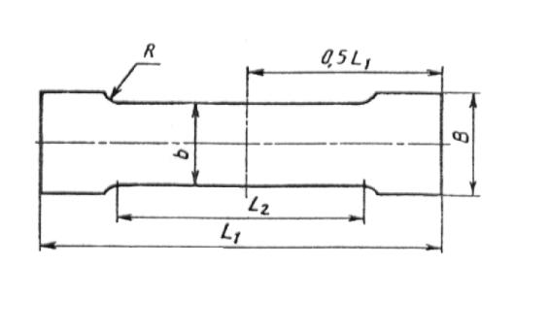

Рисунок 1 - Образец-лопатка типа 1

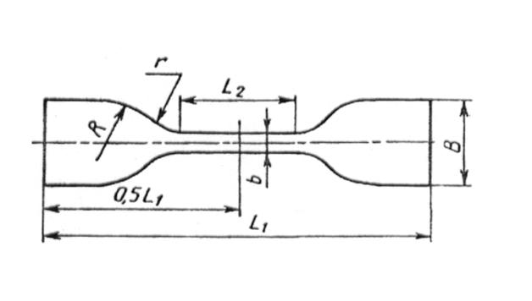

Рисунок 2 - Образец-лопатка типа 2

3.4.2.4 Отклонение от ширины ножа на длине рабочего участка не должно быть более 0,025 мм.

Разность между максимальной и минимальной толщиной образца на рабочем участке не должна быть для образца-лопатки типа 1 более 0,2 мм, а для типа 2 - более 0,05 мм.

Рабочий участок отмечают параллельными метками, наносимыми штампом, схема которого дана в приложении В, или вручную.



Длина рабочего участка для образца-полоски (130±1) мм, для образца-лопатки типа 1 - (100±1) мм, а для образца-лопатки типа 2 - (25,0±0,5) мм.



3.4.2.5 Для обеспечения одинакового крепления образца в захватах разрывной машины наносят установочные метки, расстояние между которыми для образца-полоски и образца-лопатки типа 1 - (150±1) мм, для образца-лопатки типа 2 - (50±1) мм.



Метки должны быть нанесены симметрично относительно центра образца.

3.4.2.6 Толщину образца-лопатки измеряют в трех точках на рабочем участке. За результат измерения принимают среднее арифметическое результатов трех измерений.

За ширину рабочего участка образца-лопатки принимают расстояние между режущими кромками ножа на его узкой части.

3.4.3 Порядок проведения испытания

3.4.3.1 Образец помещают в захваты разрывной машины по установочным меткам так, чтобы продольные оси захватов и продольная ось образца совпали между собой и с направлением движения подвижного захвата. Устанавливают скорость перемещения подвижного захвата, указанную в стандарте или технических условиях на продукцию конкретного вида.

3.4.3.2 Для определения разрывной силы, условной прочности, условного напряжения и относительного удлинения фиксируют силу и длину рабочего участка в момент разрыва или максимального значения силы . При наличии в машине шкалы деформации фиксируют удлинение образца. В случае разрыва образца вне рабочего участка или на его границе результаты испытаний не учитывают и проводят повторные испытания.



**(Измененная редакция, поправка 1998 г.)**

3.4.3.3 Для определения относительного остаточного удлинения части разорванного образца, освобожденные из захватов машины, помещают на горизонтальную поверхность и через (120±2) с после разрыва измеряют расстояние, ограничивающее рабочий участок двух сложенных вместе (без зазора) по месту разрыва частей образца .



3.4.4 Правила обработки результатов испытания

3.4.4.1 Условную прочность в мегапаскалях (килограммах-силы на квадратный сантиметр) образца-лопатки вычисляют по формуле



где - разрывная сила, Н (кгс);



- ширина образца-лопатки, м (см);



- среднее значение толщины образца-лопатки на рабочем участке, м (см).



Результат округляют до 0,1 МПа (1,0 кгс/см).



**(Измененная редакция, поправка 1998 г.)**

3.4.4.2 Условное напряжение в мегапаскалях (килограммах-силы на квадратный сантиметр) образца-лопатки вычисляют по формуле



где - максимальная сила при испытании на растяжение, Н (кгс);



- ширина образца-лопатки, м (см);



- среднее значение толщины образца-лопатки на рабочем участке, м (см).



Результат округляют до 0,1 МПа (1,0 кгс/см).



**(Измененная редакция, поправка 1998 г.)**

3.4.4.3 Относительное удлинение в процентах вычисляют по формуле



 (3)

где *l* - длина рабочего участка образца до испытания, мм;

- длина рабочего участка образца в момент разрыва или максимального значения силы, мм.



Результат округляют до 1 %.

**(Измененная редакция, поправка 1998 г.)**

3.4.4.4 Относительное остаточное удлинение в процентах вычисляют по формуле



где - длина рабочего участка образца до испытания, мм;



- длина рабочего участка образца (двух сложенных вместе частей разорванного образца), мм;



Результат округляют до 1 %.

3.5 Определение сопротивления статическому продавливанию

3.5.1 Средства и вспомогательные устройства

Нагружающее устройство для испытания, принципиальная схема которого приведена на рисунке 3.

Устройство для испытания должно обеспечивать :

- плавное приложение нагрузки (100±10) Н или (250±10) Н;

- постоянство воздействия нагрузки в течение времени, необходимого для испытания;

- вертикальный ход индентора не менее 4 мм.

Стальной шарик диаметром (10,0±0,1) мм.

Подложки из бетона марки 200 или пенополистирола с объемной массой 25 кг/м размерами (150x150x20)± 1 мм.



3.5.2 Порядок подготовки к проведению испытания

3.5.2.1 Испытание проводят на трех образцах размерами (150х150)±1 мм.

3.5.2.2 На подъемный столик укладывают подложку, материал которой должен быть указан в НД на продукцию конкретного вида. На нее лицевой стороной вверх укладывают образец. В центр образца помещают шарик и перемещают подъемный столик так, чтобы шарик касался индентора. Момент касания определяют по отсчетному устройству.

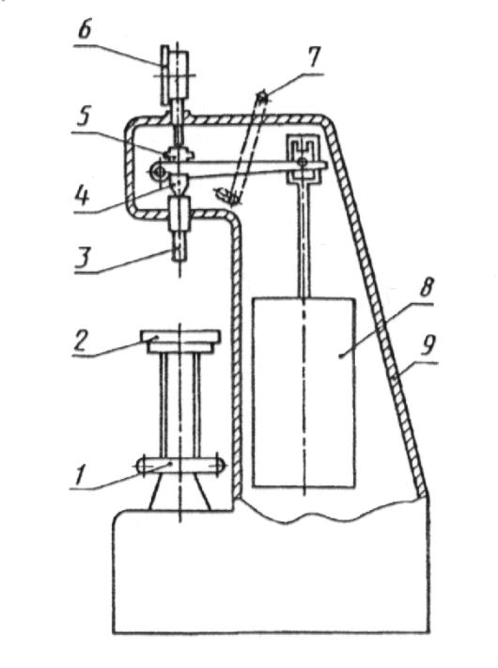

1 - гайка-маховик; 2 - подъемный столик; 3 - индентор; 4 - призма рычага основной нагрузки; 5 - шпиндель с грузом основной нагрузки; 6 - отсчетное устройство; 7 - рукоятка приложения и снятия основной нагрузки; 8 - грузы для основной нагрузки; 9 - корпус

Рисунок 3

3.5.3 Порядок проведения испытания

Задают нагрузку, указанную в НД на продукцию конкретного вида, и плавно прикладывают ее к образцу. Образец выдерживают в таком положении в течение (24,0±0,2) ч, затем снимают нагрузку, возвращая индентор в исходное положение, опускают подъемный столик, удаляют шарик и подвергают испытанию на водонепроницаемость по 3.11.

3.5.4 Правила обработки результатов испытания

Образец считают выдержавшим испытание, если при давлении не менее 0,001 МПа (0,01 кгс/см) в течение не менее 24 ч на его поверхности не появится вода.



3.6 Определение сопротивления динамическому продавливанию

3.6.1 Средства испытания и вспомогательные устройства

Устройство, схема которого приведена на рисунке 4, или иное устройство, обеспечивающее удар с энергией (9±0,1) Дж при массе бойка с индентором, равной (2,00±0,03) кг, расстояние между бойком и ограничителем должно составлять (45,9±0,1) см.



Подложка из бетона марка 200 или пенополистирола, плотностью 25 кг/м, размерами (150х150х20)±1 мм.



Уровень.

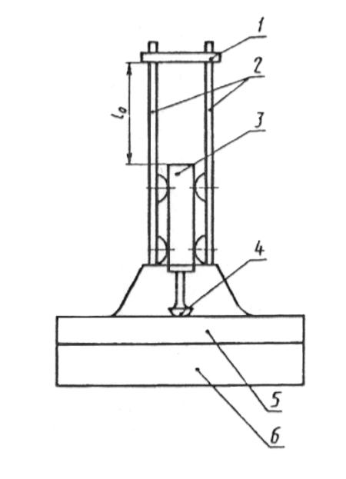

1 - ограничитель; 2 - стальные направляющие; 3 - свинцовый боек;

4 - индентор из стали Ст3 с радиусом закругления (25,0±0,3) мм; 5 - испытуемый образец; 6 - подложка

Рисунок 4

3.6.2 Порядок подготовки к проведению испытания

3.6.2.1 Испытания проводят на трех образцах размерами (150х150)±1 мм.

3.6.2.2 Подложку, материал которой должен быть указан в НД на продукцию конкретного вида, устанавливают на столе горизонтально по уровню и сверху укладывают образец лицевой поверхностью вверх. В центр образца устанавливают устройство, обеспечивая плавное касание поверхности индентором.

3.6.3 Порядок проведения испытания

Боек вручную поднимают до касания ограничителя и отпускают. Удаляют устройство и снимают образец. Образец подвергают испытанию на водонепроницаемость по п. 3.11.

3.6.4 Правила обработки результатов испытания

Образец считают выдержавшим испытание, если при давлении не менее 0,001 МПа (0,01 кгс/см) в течение не менее 24 ч на его поверхности не появится вода.



3.7 Определение сопротивления раздиру

Сопротивление раздиру полимерных материалов определяют по ГОСТ 262.

3.8 Определение твердости по Шору А

3.8.1 Средства испытания и вспомогательные устройства

Твердомер по ГОСТ 263.

Толщиномер индикаторный ручной с пределом измерения до 10 мм и ценой деления 0,01мм по ГОСТ 11358 или другой толщиномер, обеспечивающий ту же погрешность измерений.

Секундомер.

Уровень.

3.8.2 Порядок подготовки к проведению испытания

3.8.2.1 Испытание проводят на образце размерами (55х55)±1 мм и толщиной не менее 6 мм.

3.8.2.2 Образцы размерами (55х55)±1 мм укладывают в несколько слоев лицевой стороной вверх, при этом общая толщина испытуемого образца должна быть не менее 6 мм.

Количество слоев, обеспечивающее достижение такой толщины, должно быть указано в НД на продукцию конкретного вида.

3.8.2.3 Измеряют толщину образца в трех точках, расстояние между которыми должно быть не менее 5 мм, а расстояние от точки измерения до края образца не менее 15 мм. Разность максимального и минимального значений не должна превышать допусков на толщину испытуемого материала.

3.8.3 Порядок проведения испытания

3.8.3.1 Образец укладывают по уровню на гладкую горизонтальную поверхность. Твердомер устанавливают на образец без толчков и ударов в перпендикулярном положении так, чтобы опорная поверхность площадки прибора соприкасалась с поверхностью образца.

Твердомер нагружают вручную.

3.8.3.2 Отчет твердости производят по истечении 3-4 с с момента прижатия твердомера к образцу.

3.8.3.3 Твердость измеряют в трех точках (в границах участка измерения толщины) образца, расстояние между которыми должно быть не менее 10 мм.

3.8.4 Правила обработки результатов испытания

За твердость по Шору А в условных единицах для материала в рулоне принимают среднее арифметическое результатов трех измерений, округленное до целого числа.

3.9 Определение гибкости

3.9.1 Средства испытания и вспомогательные устройства

Камера морозильная, обеспечивающая создание заданной температуры.

Брус испытательный (рисунок 5), изготовленный из твердой древесины, пластмассы или другого материала низкой теплопроводности, имеющий с одной стороны закругление радиусом . Радиус должен быть указан в НД на продукцию конкретного вида.



Рисунок 5

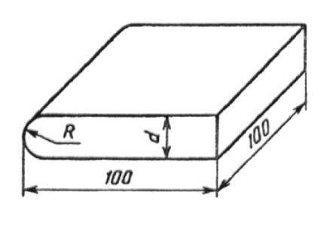

Секундомер.

Линейка металлическая по ГОСТ 427.

Смесь охлаждающая.

Сосуд для воды.

Ткань хлопчатобумажная или бумага фильтровальная.

3.9.2 Порядок подготовки к проведению испытания

3.9.2.1 Испытание проводят на трех образцах размерами (150х20)±1 мм, вырезанных в продольном направлении.

3.9.2.2 Перед испытанием при положительной температуре образцы помещают в сосуд с водой, температура которой должна соответствовать установленной в НД на продукцию конкретного вида, и выдерживают в нем (10±0,5) мин. При проведении испытания при 0°С образцы помещают в воду со льдом, а при отрицательных температурах - в морозильную камеру или охлаждающую смесь и выдерживают (20,0±0,5) мин. Состав охлаждающей смеси, время охлаждения и температуру указывают в НД на продукцию конкретного вида.

3.9.3 Порядок проведения испытания

3.9.3.1 По истечении заданного времени образец извлекают из испытательной среды и прикладывают к ровной поверхности бруса нижней стороной таким образом, чтобы к нему прилегало около 0,25 длины образца. Свободный конец образца изгибают в течение (5±1) с вокруг закругленной части бруса до достижения другой ровной поверхности (образец принимает U-образную форму).

3.9.3.2 Поверхность изогнутого образца осушают хлопчатобумажной тканью или фильтровальной бумагой и производят контроль внешнего вида. Время с момента извлечения образца из испытательной среды и до конца испытания не должно превышать 15 с.

3.9.4 Правила обработки результатов испытания

Образец считают выдержавшим испытание, если на его лицевой стороне (для фольгоизола - на слое вяжущего) не появятся трещины (разрывы слоя вяжущего) и отслаивание вяжущего или посыпки.

3.10 Определение водопоглощения

3.10.1 Средства испытания и вспомогательные устройства

Весы лабораторные с допускаемой погрешностью не более 0,02 г.

Шкаф электрический сушильный, обеспечивающий поддержание температуры до 200°С.

Электроплита с закрытой спиралью по ГОСТ 14919.

Щипцы тигельные типа ЩТ или пинцет по ГОСТ 21241.

Щетка.

Пригруз массой (1,0±0,1) кг.

Секундомер.

Линейка металлическая по ГОСТ 427.

Битум по ГОСТ 9548.

Сосуд для воды.

Емкость металлическая размерами не менее 120х250 мм.

Ткань хлопчатобумажная или бумага фильтровальная.

3.10.2 Порядок подготовки к проведению испытания

3.10.2.1 Испытание материалов с пылевидной посыпкой проводят на трех образцах, а материалов с крупнозернистой или чешуйчатой посыпкой - на шести образцах размерами (100х100)±1 мм.

3.10.2.2 Пылевидную посыпку с образца материала счищают хлопчатобумажной тканью или щеткой, прокладочный материал (пленку, бумагу и т.п.) перед испытанием удаляют с образца.

3.10.2.3 Для материалов с крупнозернистой или чешуйчатой посыпкой готовят сдвоенные образцы.

Для этого каждый из двух образцов берут пинцетом или щипцами лицевой стороной (крупнозернистой или чешуйчатой посыпкой) вниз и подогревают над электроплиткой таким образом, чтобы на поверхности образца, обращенной к плитке, не появились пузыри. Затем оба образца складывают друг с другом подплавленными поверхностями так, чтобы края обоих образцов совпадали между собой, и устанавливают на (30±1) мин пригруз.

3.10.2.4 Для устранения влияния капиллярного подсоса торцы образца материала на картонной и асбестовой основах погружают на 3-5 мм в битум, разогретый до температуры 160-180°С, а затем охлаждают.

3.10.3 Порядок проведения испытания

Подготовительный образец взвешивают , а затем погружают на 1 мин в сосуд с водой, после чего его извлекают из воды, вытирают хлопчатобумажной тканью или фильтровальной бумагой в течение 30-60 с и взвешивают . Затем образец снова помещают в воду таким образом, чтобы слой воды над ним был не менее 50 мм и выдерживают в течение времени, указанного в НД на продукцию конкретного вида. После этого образец извлекают из воды, осушают и взвешивают .



Время с момента извлечения образца из воды до взвешивания не должно превышать 60 с.

3.10.4 Правила обработки результатов испытания

Водопоглощение в процентах по массе вычисляют по формуле



где - масса сухого образца, г;



- масса образца после одноминутной выдержки в воде, г;



- масса образца после заданной выдержки в воде, г.



Результат округляют до 0,1 %.

3.11 Определение водонепроницаемости

3.11.1 Средства испытания и вспомогательные устройства

Устройство, схема которого приведена на рисунке 6, или устройство аналогичного типа, снабженное манометром и обеспечивающее создание избыточного гидростатического давления до 0,3 МПа (3 кгс/см).



Труба из стали по ГОСТ 9941 или по ГОСТ 10704 диаметром 100-110 мм, толщиной 1,5-2,5 мм; длиной не более 120 мм с одним отшлифованным торцом и риской на внутренней поверхности трубы на высоте 100 мм для установления уровня водяного столба, обеспечивающего создание избыточного гидростатического давления 0,001 МПа (0,01 кгс/см).



Линейка металлическая по ГОСТ 427.

Секундомер.

Пластинка стеклянная размерами (150х150)±1 мм.

Емкость металлическая размерами в плане не менее 150х150 мм.

Подставка, позволяющая производить визуальный осмотр образца в процессе испытания.

Бумага фильтровальная.

Битум нефтяной по ГОСТ 9548.

3.11.2 Порядок подготовки к проведению испытания

3.11.2.1 Испытание проводят на трех образцах размерами (150х150)±1 мм.

3.11.2.2 Испытание при давлении до 0,3 МПа (3 кгс/см)



В верхней части рабочей камеры устройства (рисунок 6) укладывают резиновую прокладку шириной (15±1) мм, затем образец лицевой стороной (посыпкой) вниз и вторую резиновую прокладку. На образец укладывают контактную сетку толщиной 3-4 мм с отверстиями диаметром не более 5 мм, закрывают плитой и плотно прижимают винтами. При помощи кранов устанавливают давление, указанное в НД на продукцию конкретного вида.

1 - рабочая камера; 2 - резиновые прокладки; 3 - образец; 4 - контактная сетка; 5 - прижимная плита; 6 - зажимные винты; 7, 8 - краны;

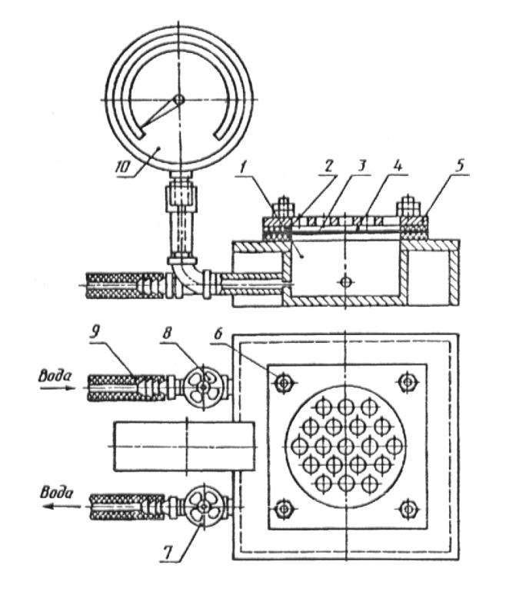

9 - резиновая трубка, соединяющая с водопроводом; 10 - манометр

Рисунок 6

3.11.2.3 Испытание при давлении 0,001 МПа (0,01 кгс/см)



На подставку помещают стеклянную пластинку, сверху - фильтровальную бумагу на всю поверхность пластинки, затем укладывают образец лицевой стороной вверх.

В середине образца устанавливают трубу и по ее окружности с образца при необходимости удаляют посыпку на ширину не менее 2 мм. Затем трубу снимают, погружают отшлифованный торец трубы на 10-15 мм в битум, нагретый до температуры 120-140°С и выдерживают в нем 40-60 с, дают стечь избытку битума в течение 5-6 с и устанавливают трубу на образец. Подготовленный к испытанию образец охлаждают.

Если для испытания используют трубу по ГОСТ 10704, ее предварительно смазывают антикоррозийной смазкой типа солидол.

3.11.3 Порядок проведения испытания

3.11.3.1 Испытание при давлении до 0,3 МПа (3 кгс/см)



Образец выдерживают при заданном давлении в течение времени, установленного в НД на продукцию конкретного вида.

3.11.3.2 Испытание при давлении 0,001 МПа (0,01 кгс/см)



В трубу до риски наливают воду, количество которой поддерживают на постоянном уровне в течение времени, установленного в НД на продукцию конкретного вида.

Через каждые 24 ч проверяют наличие мокрого пятна на фильтровальной бумаге. При появлении признаков воды испытание прекращают.

3.11.4 Правила обработки результатов испытания

Образец считают выдержавшим испытание, если в течение установленного времени при заданном давлении на его поверхности не появится вода.

3.12 Определение теплостойкости

3.12.1 Средства испытания и вспомогательные устройства

Шкаф электрический сушильный, обеспечивающий поддержание температуры до 200°С.

Линейка металлическая по ГОСТ 427.

3.12.2 Порядок подготовки к проведению испытания

Испытание проводят на трех образцах размерами (100х50)±1 мм, вырезанных в продольном направлении.

Сушильный шкаф нагревают до температуры, указанной в НД на продукцию конкретного вида.

Образец материала подвешивают в вертикальном положении на расстоянии не менее 50 мм от стенок шкафа.

Образец безосновного материала должен быть закреплен по всей ширине в деревянном зажиме.

3.12.3. Порядок проведения испытания

Образцы выдерживают в сушильном шкафу при заданной температуре в течение времени, установленного в НД на продукцию конкретного вида.

Затем образцы извлекают из шкафа, охлаждают и визуально осматривают.

3.12.4 Правила обработки результатов испытания

Образец считают выдержавшим испытание на теплостойкость, если на его поверхности отсутствуют вздутия и следы перемещения покровного состава.

3.13 Определение изменения линейных размеров полимерных материалов и изола при нагревании

3.13.1 Средства испытания и вспомогательные устройства

Шкаф электрический сушильный, обеспечивающий поддержание температуры до 300°С.

Линейка металлическая по ГОСТ 427.

Штангенциркуль по ГОСТ 166.

3.13.2 Порядок подготовки к проведению испытания

3.13.2.1 Испытание проводят на трех образцах размерами (100х50)±1 мм, вырезанных в продольном направлении.

3.13.2.2 Замеряют первоначальную длину образца штангенциркулем с погрешностью не более 0,2 мм.



Сушильный шкаф нагревают до температуры, указанной в НД на продукцию конкретного вида.

Образец безосновного материала закрепляют по всей ширине в деревянном зажиме и подвешивают в вертикальном положении на расстоянии не менее 50 мм от стенок шкафа.

3.13.3 Порядок проведения испытания

Образцы выдерживают в сушильном шкафу при заданной температуре в течение времени, установленного в НД на продукцию конкретного вида. Затем образцы извлекают из шкафа, охлаждают и замеряют длину .



3.13.4 Правила обработки результатов испытания

Измерение длины в процентах вычисляют по формуле



где - длина образца до испытания, мм;



- длина образца после испытания, мм.



Результат округляют до 1 %.

3.14 Определение потери массы при испытании

3.14.1 Средства испытания и вспомогательные устройства

Шкаф электрический сушильный, обеспечивающий поддержание температуры до 200°С.

Весы лабораторные с допускаемой погрешностью не более 0,05 г.

Эксикатор по ГОСТ 25336.

Линейка металлическая по ГОСТ 427.

3.14.2 Порядок подготовки к проведению испытания

Сушильный шкаф нагревают до температуры, указанной в НД на продукцию конкретного вида.

Образец материала взвешивают и подвешивают в вертикальном положении на расстоянии не менее 50 мм от стенок шкафа (образец безосновного материала должен быть закреплен по всей ширине в деревянном зажиме).



3.14.3 Порядок проведения испытания

Образцы выдерживают в сушильном шкафу при заданной температуре в течение времени, установленного в НД на продукцию конкретного вида. Затем образцы извлекают из шкафа, охлаждают в эксикаторе и взвешивают .



3.14.4 Порядок обработки результатов испытания

Потерю массы при нагревании в процентах вычисляют по формуле



где - масса образца до испытания, г;



- масса образца после испытания, г.



Результат округляют до 0,1 %.

3.15 Определение массы покровного состава и содержания наполнителя

3.15.1 Средства испытания и вспомогательные устройства

Весы лабораторные с допускаемой погрешностью не более 0,02 г.

Насадка стеклянная лабораторная для экстрагирования типа НЭТ с колбой вместимостью 500 или 1000 см и холодильником по ГОСТ 25336 или аналогичный прибор, обеспечивающий полное экстрагирование образцов и аттестованный в установленном порядке.



Электропечь камерная.

Электроплитка с закрытой спиралью по ГОСТ 14919.

Шкаф электрический сушильный, обеспечивающий поддержание температуры до 200°С.

Линейка металлическая по ГОСТ 427.

Эксикатор по ГОСТ 25336.

Набор сит с металлическими сетками по ГОСТ 6613.

Щипцы тигельные типа ЩТ или пинцет медицинский по ГОСТ 21241.

Тигель по ГОСТ 19908 или ГОСТ 9147.

Баня водяная.

Нож.

Ткань хлопчатобумажная или бумага фильтровальная.

Щетка волосяная.

Бензол по ГОСТ 9572.

Толуол по ГОСТ 5789 или ГОСТ 9880.

Углерод четыреххлористый технический по ГОСТ 4.

3.15.2 Порядок подготовки к проведению испытания

3.15.2.1 Испытание проводят на трех образцах размерами (100х50)±1 мм, вырезанных в продольном направлении.

3.15.2.2 Пылевидную посыпку с образца материала счищают хлопчатобумажной тканью или щеткой, а затем образец взвешивают .



3.15.3 Порядок проведения испытания

3.15.3.1 Материалы с пылевидной посыпкой

Образец материала берут щипцами или пинцетом лицевой стороной вверх и подогревают над электроплиткой таким образом, чтобы на поверхности образца, обращенной к плитке, не появились пузыри. Затем горячим ножом снимают подогретый слой покровного состава материала с нижней стороны до основы, не нарушая при этом ее целостности.

Образец, очищенный с нижней или наплавляемой стороны от покровного состава взвешивают . Затем таким же способом снимают покровный состав с лицевой стороны образца.



Образец, очищенный с обеих сторон от покровного состава, взвешивают .



Покровный состав, снятый с трех образцов (не менее 1 г), помещают в предварительно прокаленный и взвешенный тигель и взвешивают . Тигель с навеской помещают в электропечь, нагревают до температуры (600±10)°С и сжигают навеску до полного озоления остатка.



После сжигания тигель с навеской охлаждают в эксикаторе не менее 30 мин и взвешивают .



Охлаждение и взвешивание повторяют до получения расхождения между последовательными взвешиваниями не более 0,04 г.

3.15.3.2 Материалы с крупнозернистой или чешуйчатой посыпкой

Слой покровного состава с нижней или наплавляемой стороны образца снимают, как указано выше, после чего образец взвешивают . Затем снимают слой покровного состава вместе с посыпкой с лицевой стороны образца в сухую предварительно взвешенную экстракционную гильзу , изготовленную из фильтровальной бумаги, высушенной до постоянной массы, и взвешивают .



Гильзу с покровным составом и посыпкой помещают в экстрактор, заливают одним из вышеперечисленных растворителей в полуторном или двукратном количестве от рабочего объема экстрактора и начинают экстрагировать. Экстрагирование проводят до появления бесцветного раствора, и затем при бесцветном растворе экстрагируют еще (30±1) мин.

После окончания экстрагирования гильзу с содержимым вынимают из экстрактора и выдерживают в вытяжном шкафу для удаления растворителя в течение 20-30 мин, а затем высушивают до постоянной массы.

Извлеченный после экстрагирования из гильзы минеральный материал рассеивают на сите с сеткой № 20. Затем взвешивают материал , прошедший через сито, и материал , оставшийся на сите.



3.15.4 Правила обработки результатов испытания

3.15.4.1 Массу покровного состава с нижней или наплавляемой стороны материала в граммах на квадратный метр вычисляют по формуле



где - масса образца с покровным составом, г;



- масса образца после снятия покровного состава с нижней или наплавляемой стороны, г;



200 - коэффициент приведения площади образца к 1 м.



Результат округляют до 1 г.

3.15.4.2 Массу покровного состава с лицевой стороны материала в граммах на квадратный метр вычисляют по формулам:



1) для материалов с пылевидной посыпкой



где - масса образца после снятия покровного состава с нижней или наплавляемой и лицевой сторон, г.



2) для материалов с крупнозернистой или чешуйчатой посыпкой



где - масса гильзы, г;



- масса гильзы с покровным составом и посыпкой до экстрагирования, г;



- масса материала, оставшегося на сите после рассева, г.



3.15.4.3 Массу покровного состава материала в граммах на квадратный метр вычисляют по формуле



3.15.4.4 Содержание наполнителя в процентах от массы покровного состава вычисляют по формулам:



1) для материалов с пылевидной посыпкой



где - масса пустого прокаленного тигля, г;



- масса тигля с навеской до прокаливания, г;



- масса тигля с навеской после прокаливания, г;



- содержание сгораемых веществ в наполнителе, %.



При определении содержания наполнителя в покровном составе параллельно следует определять содержание сгораемых веществ в наполнителе по ГОСТ 19728.17.

2) для материалов с крупнозернистой или чешуйчатой посыпкой



где - масса наполнителя, г;



- масса покровного состава с лицевой стороны, г;



200 - коэффициент приведения площади образца к 1 м.



Результат округляют до 1 %.

3.16 Определение массы абсолютно сухой основы и отношения массы пропиточного битума к массе абсолютно сухой основы

3.16.1 Средства испытания и вспомогательные устройства

Весы лабораторные с допускаемой погрешностью не более 0,02 г.

Насадка стеклянная лабораторная для экстрагирования типа НЭТ с колбой вместимостью 500 или 1000 см и холодильником по ГОСТ 25336 или аналогичный прибор, обеспечивающий полное экстрагирование образцов и аттестованный в установленном порядке.



Шкаф электрический сушильный, обеспечивающий поддержание температуры до 200°С.

Эксикатор по ГОСТ 25336.

Баня водяная.

Бензол по ГОСТ 9572.

Толуол по ГОСТ 5789 или ГОСТ 9880.

Углерод четыреххлористый технический по ГОСТ 4.

Бумага фильтровальная.

3.16.2 Порядок подготовки к проведению испытания и проведение испытания

3.16.2.1 Испытание проводят на трех образцах, оставшихся после снятия покровного состава по 3.15.3.

3.16.2.2 Экстрагирование проводят в соответствии с 3.15.3.2. После окончания экстрагирования образец извлекают из экстрактора, выдерживают в вытяжном шкафу для удаления растворителя в течение 20-30 мин, а затем высушивают до постоянной массы .



3.16.3 Правила обработки результатов испытания

3.16.3.1 Массу абсолютно сухой основы в граммах вычисляют по формуле



где - масса образца до экстрагирования, определенная по 3.15.3.1, г;



- масса образца после экстрагирования, г;



- коэффициент, учитывающий содержание нерастворимых веществ, не извлекаемых при экстрагировании и удержанных в порах картона, определяемый по формуле



.

зависит от растворимости битума , определяемой по ГОСТ 20739, и составляет при = 99 % - 0,0101; при = 98 % - 0,0204.



Результат округляют до 1 г.

3.16.3.2 Отношение массы пропиточного битума к массе абсолютно сухой основы вычисляют по формуле



Результат округляют до 0,01.

3.17 Определение массы основы при стандартной влажности

Массу основы при стандартной влажности в граммах на квадратный метр устанавливают на основе результатов экстрагирования образцов в соответствии с 3.15.3.2 и вычисляют по формуле



где - масса абсолютно сухой основы образца, г;



- коэффициент приведения массы абсолютно сухой основы к массе основы при стандартной влажности, определяемой по формуле



где - влажность основы, нормированная НД на продукцию конкретного вида, % по массе;



200 - коэффициент приведения площади образца к 1 м.



Результат округляют до 1 г.

3.18 Определение массы вяжущего, массы основы и содержание наполнителя в вяжущем материале на стекловолокнистой основе

3.18.1 Средства испытания и вспомогательные устройства

Весы лабораторные с допускаемой погрешностью не более 0,02 г.

Насадка стеклянная лабораторная для экстрагирования типа НЭТ с колбой вместимостью 500 или 1000 см и холодильником по ГОСТ 25336 или аналогичный прибор, обеспечивающий полное экстрагирование образцов и аттестованный в установленном порядке.



Шкаф электрический сушильный, обеспечивающий поддержание температуры до 200°С.

Электроплитка с закрытой спиралью по ГОСТ 14919.

Линейка металлическая по ГОСТ 427.

Эксикатор по ГОСТ 25336.

Нож.

Набор сит с металлическими сетками по ГОСТ 6613.

Щипцы тигельные типа ЩТ или пинцет медицинский по ГОСТ 21241.

Баня водяная.

Углерод четыреххлористый по ГОСТ 4.

Хлороформ по ГОСТ 20015.

Трихлорэтилен по ГОСТ 9976.

Ткань хлопчатобумажная или бумага фильтровальная.

Щетка волосяная.

3.18.2 Порядок подготовки к проведению испытания

3.18.2.1 Испытание проводят на трех образцах размерами (100х50)±1 мм, вырезанных в продольном направлении.

3.18.2.2 Образец материала очищают хлопчатобумажной тканью или щеткой от пылевидной посыпки, помещают в экстракционную гильзу (во избежание потери крупнозернистой или чешуйчатой посыпки и наполнителя во время экстрагирования) и взвешивают .



3.18.3 Порядок проведения испытания

3.18.3.1 Экстрагирование проводят в соответствии с 3.15.3.2, используя один из растворителей, перечисленных в 3.18.1. По окончании экстрагирования гильзу с образцом извлекают из экстрактора, выдерживают в вытяжном шкафу для удаления растворителя в течение 20-30 мин, а затем высушивают до постоянной массы .



3.18.3.2 Материалы с пылевидной посыпкой

Извлеченные из гильзы после экстрагирования наполнитель и основу взвешивают (соответственно и ).



3.18.3.3 Материалы с крупнозернистой и чешуйчатой посыпкой

Извлеченный после экстрагирования из гильзы минеральный материал, состоящий из крупнозернистой или чешуйчатой посыпки и наполнителя, рассеивают на сите с сеткой № 20. Наполнитель, прошедший через сито, взвешивают (). Основу материала взвешивают ().



3.18.4 Правила обработки результатов испытания

3.18.4.1 Массу вяжущего в граммах на квадратный метр материала вычисляют по формуле



где - масса образца с гильзой до экстрагирования, г;



- масса образца с гильзой после экстрагирования, г;



- масса наполнителя, г;



- определяется по 3.16.3.1;



200 - коэффициент приведения площади образца к 1 м.



Результат округляют до 1 г.

3.18.4.2 Массу 1 мосновы в граммах вычисляют по формуле



где - масса основы образца после экстрагирования, г;



- определяется по 3.16.3.1.



Результат округляют до 1 г.

3.18.4.3 Содержание наполнителя в процентах от массы вяжущего вычисляют по формуле



где 200 - коэффициент приведения площади образца к 1 м;



- масса вяжущего на 1 м материала, г.



Результат округляют до 1 %.

3.19 Определение массы вяжущего с наплавляемой стороны

3.19.1 Средства испытания и вспомогательные устройства

Весы лабораторные с допускаемой погрешностью не более 0,02 г.

Электроплитка с закрытой спиралью по ГОСТ 14919.

Щипцы тигельные типа ЩТ или пинцет медицинский по ГОСТ 21241.

Линейка металлическая по ГОСТ 427.

Нож.

Ткань хлопчатобумажная.

Щетка.

3.19.2 Порядок подготовки к проведению испытания

3.19.2.1 Испытание проводят на трех образцах размерами (100х50)±1 мм, вырезанных в продольном направлении.

3.19.2.2 Пылевидную посыпку с образца материала счищают хлопчатобумажной тканью или щеткой, а затем образец взвешивают .



3.19.3 Порядок проведения испытания

Образец материала берут щипцами или пинцетом наплавляемой стороной вниз и подогревают над электроплиткой таким образом, чтобы на поверхности образца, обращенной к плитке, не появились пузыри. Затем горячим ножом снимают подогретый слой вяжущего с наплавляемой стороны до основы, не нарушая при этом ее целостности.

Образец, очищенный от вяжущего, взвешивают .



3.19.4 Правила обработки результатов испытания

Массу вяжущего с наплавляемой стороны материала в граммах на квадратный метр вычисляют по формуле



где - масса образца, г;



- масса образца после снятия вяжущего, г;



200 - коэффициент приведения площади образца к 1 м.



Результат округляют до 1 г.

3.20 Определение массы вяжущего и температуры размягчения вяжущего материалов типа фольгоизол

3.20.1 Средства испытания и вспомогательные устройства

Весы лабораторные с допускаемой погрешностью не более 0,02 г.

Шкаф электрический сушильный со смотровым стеклом, обеспечивающий поддержание температуры до 200°C.

Линейка металлическая по ГОСТ 427.

Бумага писчая.

3.20.2 Порядок подготовки к проведению испытания и проведение испытания

3.20.2.1 Испытания проводят на трех образцах размерами (100х100)±1 мм.

3.20.2.2 От одного рулона партии основы, используемой для изготовления материала, вырезают три образца размерами (100х100)±1 мм.

Образцы материала и основы взвешивают ( и ).



Затем с образца материала снимают слой вяжущего массой не менее 15 г в соответствии с 3.15.3.1. Из полученной пробы берут навеску массой (12±1) г, скатывают в шарик, который укладывают в центр очерченного на бумаге круга диаметром (60±1) мм и помещают в сушильный шкаф при температуре (18±2)°С на ровную горизонтальную поверхность. Температуру в шкафу поднимают со скоростью 3°С/мин до температуры, при которой шарик растечется по площади круга.

3.20.3 Правила обработки результатов испытания

3.20.3.1 Массу вяжущего в граммах на квадратный метр вычисляют по формуле



где - образца материала, г;



- масса образца основы, г;



100 - коэффициент приведения площади образца к 1 м.



Результат округляют до 1 г.

3.21. Определение массы растворимой части битумного состава

3.21.1 Средства испытания и вспомогательные устройства

Весы лабораторные с допускаемой погрешностью не более 0,02 г.

Насадка стеклянная лабораторная для экстрагирования типа НЭТ с колбой вместимостью 500 или 1000 см и холодильником по ГОСТ 25336 или аналогичный прибор, обеспечивающий полное экстрагирование образцов и аттестованный в установленном прядке.



Шкаф электрический сушильный, обеспечивающий поддержание температуры до 200°C.

Линейка металлическая по ГОСТ 427.

Эксикатор по ГОСТ 25336.

Баня водяная.

Углерод четыреххлористый по ГОСТ 4.

Хлороформ по ГОСТ 20015.

Трихлорэтилен по ГОСТ 9976.

Ткань хлопчатобумажная или бумага фильтровальная.

3.21.2 Порядок подготовки к проведению испытания

3.21.2.1 Испытания проводят на трех образцах размерами (50х50)±1 мм.

3.21.2.2 В сухую экстракционную гильзу, высушенную до постоянной массы, заворачивают образец и взвешивают .



3.21.3 Порядок проведения испытания

Экстрагирование проводят в соответствии с 3.15.3.2. После окончания экстрагирования гильзу вместе с содержимым вынимают из экстрактора, выдерживают в вытяжном шкафу для удаления растворителя в течение 20-30 мин, высушивают до постоянной массы и взвешивают ().



3.21.4 Правила обработки результатов испытания

Массу растворимой части битумного состава () в граммах на квадратный метр вычисляют по формуле



где - масса гильзы с образцом до экстрагирования, г;



- масса гильзы с образцом после экстрагирования, г;



400 - коэффициент приведения площади образца к 1 м.



Результат округляют до 1 г.

3.22 Определение массы 1 м материала



3.22.1 Средства испытания и вспомогательные устройства

Весы лабораторные с допускаемой погрешностью не более 0,02 г.

Линейка металлическая по ГОСТ 427.

3.22.2 Порядок подготовки к проведению испытания, проведение испытания и правила обработки результатов испытания

3.22.2.1 Испытание проводят на трех образцах размерами (100х100)±1 мм.

3.22.2.2 Массу 1 м материала в граммах устанавливают на основании взвешивания образцов и вычисляют по формуле



где - масса образца, г;



100 - коэффициент приведения площади образца к 1 м.



Результат округляют до 1 г.

3.23 Определение температуры хрупкости покровного состава и вяжущего

Температуру хрупкости покровного состава и вяжущего определяют по ГОСТ 11507 на трех пробах. Пробы покровного состава снимают с нижней стороны трех образцов размерами (100х100)±1 мм в соответствии с 3.15.3.1. Допускается отбор проб в процессе изготовления.

Пробы вяжущего отбирают в процессе изготовления.

Объем одной пробы 50-100 г.

3.24 Определение температуры размягчения покровного состава и вяжущего

Температуру размягчения покровного состава и вяжущего определяют по ГОСТ 11506 на трех пробах. Разрешается применять гладкое или ступенчатое кольцо с верхним внутренним диаметром (17,7±0,2) мм.

Пробы покровного состава снимают с нижней стороны трех образцов размерами (100х100)±1 мм в соответствии с 3.15.3.1. Допускается отбор проб в процессе изготовления.

Пробы вяжущего отбирают в процессе изготовления из ванны.

Объем одной пробы 50-100 г.

3.25 Определение потери посыпки

3.25.1 Средства испытания и вспомогательные устройства

Устройство, схема которого приведена на рисунке 7, или устройство аналогичного типа с рабочим органом в виде щетки размерами (60х40)±2 мм с игольчатой лентой 1, 2, 3 номер 14 (диаметр проволоки 0,5 мм) для шерсточесальных машин, обеспечивающее перемещение образца на (120±2) мм. Срок службы игольчатой ленты - 500 циклов.

Весы лабораторные с допускаемой погрешностью не более 0,02 г.

Секундомер.

Линейка металлическая по ГОСТ 427.

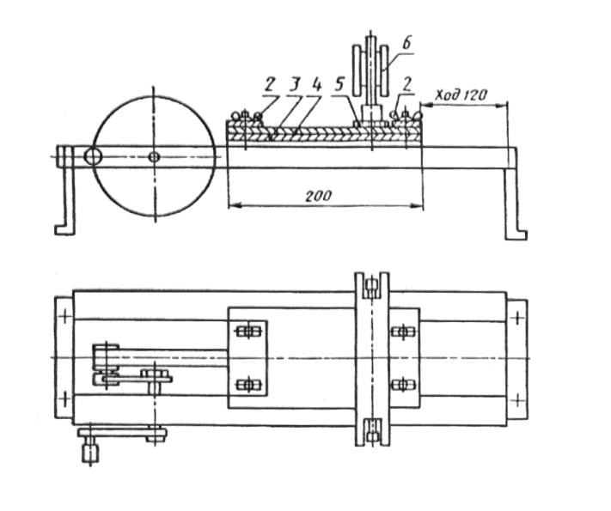

1 - рукоятка; 2 - зажимные винты; 3 - пластинка; 4 - образец; 5 - щетка; 6 - груз

Рисунок 7

3.25.2 Порядок подготовки к проведению испытания

3.25.2.1 Испытание проводят на трех образцах размерами(170х50)±1 мм, вырезанных в продольном направлении.

3.25.2.2 Образец взвешивают и закрепляют зажимными винтами на подвижной каретке устройства посыпкой вверх. Устанавливают груз массой (2,0±0,1) кг и вращением рукоятки пластину с образцом перемещают один раз в двух взаимно противоположных направлениях под щеткой с грузом в течение (30±1) с. После испытания образец встряхивают для освобождения от отставшей посыпки и взвешивают .



3.25.3 Правила обработки результатов испытания

Потерю посыпки в граммах на образец вычисляют по формуле



где - масса образца до испытания, г;



- масса образца после испытания,г.



Результат округляют до 0,1 г.

3.26 Определение снижения разрывной силы водонасыщенного материала

3.26.1 Средства испытания и вспомогательные устройства

Машина разрывная, имеющая рабочую часть шкалы силоизмерителя в пределах измерений 0-1000 Н (1-100 кгс) с ценой деления не более 2 Н (0, 2 кгс) и допускаемой погрешностью показаний измеряемой нагрузки не более ±1 %. Машина должна обеспечивать постоянную скорость перемещения подвижного захвата (50±5) мм/мин.

Линейка металлическая по ГОСТ 427.

Секундомер.

Битум по ГОСТ 9548.

Емкость металлическая размерами (320х50)±10 мм.

Сосуд для воды.

Ткань хлопчатобумажная или бумага фильтровальная.

3.26.2 Порядок подготовки к проведению испытания

3.26.2.1 Испытание проводят на двух образцах- полосках размерами (300х200)±1 мм, вырезанных в продольном направлении.

3.26.2.2 Перед испытанием проводят обработку торцов одной полосы, для чего торцы полосы погружают на 3-5 мин в битум, разогретый до температуры160-180°С, а затем охлаждают.

3.26.3 Порядок проведения испытания

Обработанную полосу помещают в сосуд с водой таким образом, чтобы слой воды над ней был не менее 50 мм и выдерживают не менее 24 ч. Затем полосу вынимают из воды, осушают хлопчатобумажной тканью или фильтровальной бумагой. Из сухой и водонасыщенной полос вырезают в продольном направлении по три образца размерами (220х50)±1 мм и проводят испытания в соответствии с 3.4.3.

Испытание проводят не позднее чем через 20 мин после извлечения полосы из воды.

3.26.4 Правила обработки результатов испытания

Снижение разрывной силы водонасыщенного материала в процентах вычисляют по формуле



где - разрывная сила сухого образца, Н (кгс);



- разрывная сила водонасыщенного образца, Н (кгс)



Результат округляют до 1 %.

3.27 Определение цветостойкости посыпки

3.27.1 Средства испытания и вспомогательные устройства

Лампа ртутно-кварцевая по ПРК-2.

Линейка металлическая по ГОСТ 427.

Штатив.

Бумага светонепроницаемая.

3.27.2 Порядок подготовки к проведению испытания

3.27.2.1 Испытание проводят на трех образцах размерами (100х50)±1 мм, вырезанных в продольном направлении.

3.27.2.2 Образцы располагают под лампой по окружности так, чтобы расстояние от центра поверхности образца до центра круга составляло (300±10) мм. Высота подъема лампы над поверхностью образца 350-370 мм. Половину образца закрывают 3-4 слоями светонепроницаемости бумаги.

3.27.3 Порядок проведения испытания

Образцы под лампой выдерживают в течение времени, указанного в НД на продукцию конкретного вида, а затем их осматривают.

3.27.4 Правила обработки результатов испытания

Образец считают выдержавшим испытание, если при визуальном сравнении испытанной (открытой) половины образца с закрытой от облучения половиной образца не будет установлено изменение цвета посыпки.

3.28 Определение справочной массы рулона

Справочную массу рулона определяют взвешиванием на весах с допустимой погрешностью не более 0,5 кг.

3.29 Определение полноты пропитки

Для определения полноты пропитки поперечную полосу материала разрывают в пяти местах таким образом, чтобы обнажился внутренний слой основы. Материал считают выдержавшим испытание, если при визуальном осмотре не обнаружено наличие светлых прослоек непропитанной основы и посторонних включений.

3.30 Определение показателей пожарной опасности

Горючесть и группы горючести определяет по ГОСТ 30244, группы распространения пламени по ГОСТ 30444, группы воспламеняемости - по ГОСТ 30402.

**(Измененная редакция, поправка 1998 г.)**

3.31 Правила оформления результатов испытаний

В протоколе об испытании в соответствии с требованиями, указанными в НТД на продукцию конкретного вида, со ссылкой на данный стандарт, следует указать:

1) наименование испытанного материала по НТД;

2) внешний вид - упаковка и маркировка, ровность торцов, равномерность распределения посыпки, наличие или отсутствие слипаемости, дыр, трещин разрывов и складок, количество полотен в рулоне, длина надрывов;

3) линейные размеры и площадь - длина в метрах, ширина и толщина в миллиметрах, площадь в квадратных метрах;

4) разрывную силу при растяжении в Н (кгс), условную прочность в МПа (кгс/см), условное напряжение в МПа (кгс/см), относительное и относительное остаточное удлинение в процентах;



5) сопротивление статическому продавливанию - наличие (или отсутствие) воды на поверхности образца после испытания при давлении не менее 0,001 Мпа (0,01 МПа кгс/см) в течение не менее 24 ч;



6) сопротивление динамическому продавливанию - наличие (или отсутствие) воды на поверхности образца после испытания при давлении не менее 0,001 МПа (0,01 кгс/см) в течение не менее 24 ч;



7) сопротивление раздиру полимерных материалов;

8) твердость по Шору А в условных единицах;

9) гибкость - наличие (или отсутствие) трещин на поверхности образца;

10) водопоглощение в процентах по массе;

11) водонепроницаемость - наличие (или отсутствие) воды на поверхности образца;

12) теплостойкость - наличие (или отсутствие) вздутий и следов перемещения покровного состава;

13) изменение линейных размеров при нагревании в процентах;

14) потерю массы при нагревании в процентах;

15) массу покровного состава в г/м и содержание наполнителя в процентах;



16) массу абсолютно сухой основы в г/м и отношение массы пропиточного битума к массе абсолютно сухой основы;



17) массу основы при стандартной влажности в г/м;



18) массу вяжущего в г/м, массу основы в г/м и содержание наполнителя в процентах в вяжущем материале на стекловолокнистой основе;



19) массу вяжущего с направляемой стороны в г/м;



20) массу вяжущего в г/м и температуру размягчения вяжущего в °С материалов типа фольгоизол;



21) массу растворимой части битумного состава в г/м;



22) массу 1 м материала в граммах;



23) температуру хрупкости покровного состава и вяжущего в °С;

24) температуру размягчения покровного состава в °С;

25) потерю посыпки в г/образец;

26) снижение разрывной силы водонасыщенного материала в %;

27) цветостойкость посыпки - наличие (или отсутствие) изменения цвета;

28) полноту пропитки - наличие (или отсутствие) светлых прослоек непропитанной основы и посторонних включений;

29) горючесть;

30) дату и место проведения испытания.

3.32 Допустимая погрешность испытания

Допустимая погрешность методов испытания - 10 %.

ПРИЛОЖЕНИЕ А

(обязательное)

# Форма и угол заточки режущей кромки ножа

# для вырубки образцов-лопаток типа 1

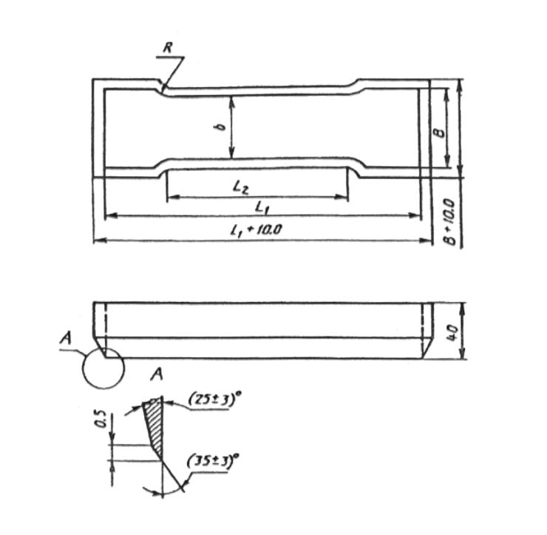

Материал - сталь Р9 по ГОСТ 19265.

Термообработать до твердости 61...63



Рисунок А. 1

ПРИЛОЖЕНИЕ Б

(обязательное)

# Форма и угол заточки режущей кромки ножа

# для вырубки образцов-лопаток типа 2

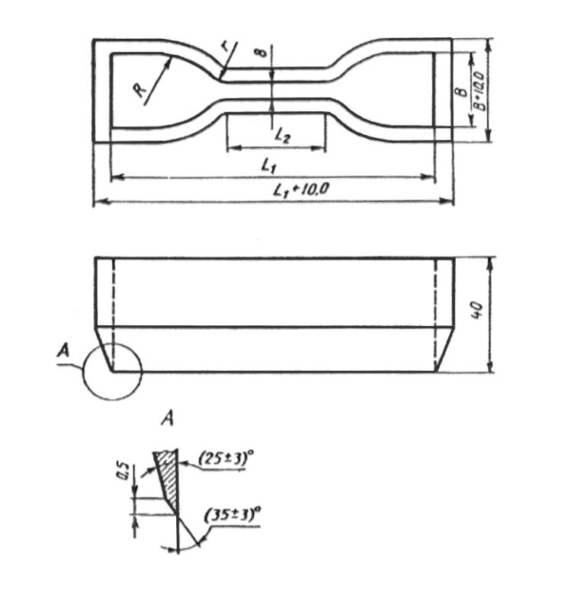

Материал - сталь Р9 по ГОСТ 19265.

Термообработать до твердости 61...63



Рисунок Б. 1

ПРИЛОЖЕНИЕ В

(рекомендуемое)

# Схема штампа для нанесения меток на образец

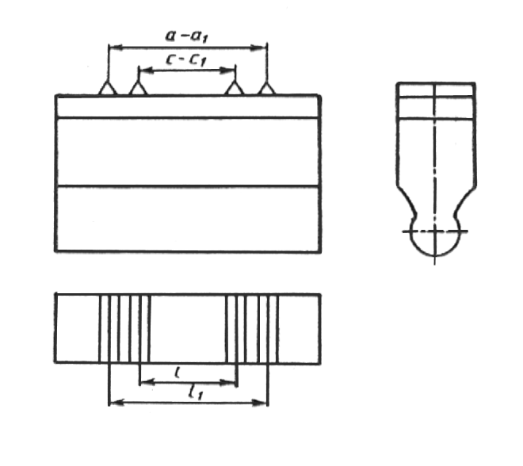

с - с1 - метки, ограничивающие рабочий участок на образце;

а - а1 - установочные метки

Рисунок В. 1

1 Область применения

2 Нормативные ссылки

3 Методы испытаний

Рисунок 1 - Образец-лопатка типа 1

Рисунок 2 - Образец-лопатка типа 2

Рисунок 3

Рисунок 4

Рисунок 5

Рисунок 6

Рисунок 7

ПРИЛОЖЕНИЕ А (обязательное). Форма и угол заточки режущей кромки ножа для вырубки образцов-лопаток типа 1

Рисунок А. 1

ПРИЛОЖЕНИЕ Б (обязательное). Форма и угол заточки режущей кромки ножа для вырубки образцов-лопаток типа 2

Рисунок Б. 1

ПРИЛОЖЕНИЕ В (рекомендуемое). Схема штампа для нанесения меток на образец

Рисунок В. 1